Głośniki gamingowe ONIKUMA L6 z BT5.0

Instrukcja obsługi

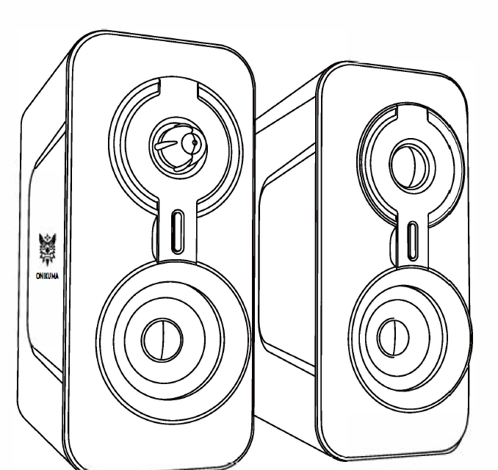

Gratulujemy zakupu naszych nowych głośników stereo 2.0 RGB! Ten   
produkt jest przeznaczony wyłącznie do użytku w pomieszczeniach, nie należy go używać na zewnątrz. Należy unikać kontaktu z wodą (nie używaj ich w łazience). Dla własnego bezpieczeństwa unikaj demontażu/ponownego montażu/modyfikacji tego produktu. Używanie tego produktu do celów innych niż zamierzone może spowodować jego uszkodzenie. Niewłaściwe użytkowanie może spowodować zagrożenia, takie jak zwarcie, pożar lub porażenie prądem. Należy uważnie przeczytać poniższe instrukcje.   
  
Cechy   
  
Przenośny system dźwięku stereo   
Dzięki mocy 2 x 5 W, zamkniętej wnęce i konstrukcji kanału powietrznego zapewnia przyjemny i czysty dźwięk stereo, zamieniając komputer stacjonarny lub laptop w doskonały system dźwiękowy. Te wyjątkowe i stylowe głośniki USB do gier wypełnią pomieszczenie dźwiękiem ulubionych gier, muzyki i filmów.   
  
Tryb sterowania zasilaniem   
1. Naciśnij, aby włączyć/wyłączyć   
2. Kliknij, aby przełączyć tryb podświetlenia (gradientowe, płynne, obrotowe, czerwone, zielone, niebieskie, wyłączone)   
3. Kliknij dwukrotnie, aby przełączyć tryb Bluetooth/aux (domyślny tryb aux)   
4. Obróć, aby dostosować głośność   
  
TRYB BLUETOOTH   
1. Naciśnij pokrętło, aby włączyć. Domyślnym trybem jest tryb AUX. Naciśnij dwukrotnie, aby przełączyć między trybem Bluetooth/AUX. Włącz urządzenie Bluetooth w telefonie komórkowym lub komputerze i wyszukaj odpowiednie urządzenie Bluetooth o nazwie "L6", a następnie kliknij przycisk "Połącz". Po zakończeniu parowania rozlegnie się sygnał dźwiękowy. Następnie można odtwarzać muzykę.   
2. Po jednokrotnym połączeniu z telefonem komórkowym, połączenie BT zostaje zapamiętane.  
Po włączeniu Bluetooth w telefonie komórkowym, może on zostać połączony automatycznie lub ręcznie, w zależności od typu telefonu komórkowego. Jeśli konieczne jest rozłączenie, można odłączyć ustawienia Bluetooth za pomocą telefonu komórkowego lub komputerowego urządzenia Bluetooth   
3. Włóż AUX kabel i naciśnij pokrętło dwa razy, aby przełączyć na tryb AUX.   
Łatwa instalacja Plug and play! Użyj kabla USB do podłączenia komputera w celu dostarczenia wymaganego zasilania, a kabla audio 3,5 mm do gniazda AUX. Zaprojektowaliśmy te głośniki do użytku z prawie każdym urządzeniem, dzięki standardowemu gniazdu audio 3,5 mm i portowi USB można je podłączyć do komputera stacjonarnego, laptopa, projektora, monitora, komputera, telewizorów itp.

Łatwa instalacja   
  
Plug and play! Użyj kabla USB do podłączenia komputera w celu dostarczenia wymaganego zasilania, a kabla audio 3,5 mm do gniazda AUX. Zaprojektowaliśmy te głośniki do użytku z prawie każdym urządzeniem, dzięki standardowemu gniazdu audio 3,5 mm i portowi USB można je podłączyć do komputera stacjonarnego, laptopa, projektora, monitora, komputera, telewizorów itp.   
  
Szeroka kompatybilność   
  
Wbudowany rdzeń USB i uniwersalny interfejs AUX 3,5 mm umożliwiają podłączenie naszych głośników do najpopularniejszych marek urządzeń, takich jak MacBook, ASUS, Lenovo, ThinkPad, HP, Samsung, Dell, Acer, LG, Google Chromebook, Microsoft Surface itp.

Uwaga  
Należy pamiętać, że chociaż dążymy do uniwersalnego poziomu obsługi, niektóre urządzenia, takie jak smartfony z systemem Android, iPhone'y, konsole Sony PlayStation i Microsoft Xbox, mogą nie być kompatybilne.   
  
Uwaga   
Należy pamiętać, że chociaż dążymy do uniwersalnego wsparcia, niektóre urządzenia, takie jak smartfony z systemem Android, iPhone'y, konsole Sony PlayStation i Microsoft Xbox mogą nie być kompatybilne.

Specyfikacja  
  
Model: L6   
Moc głośnika: 5W*2   
Częstotliwość: 50Hz-16kHz  
Czułość wejściowa: 300mV   
Długość przewodu zasilającego: 1,6 metra   
Rozmiar produktu: 479*66*76mm   
Waga produktu: 633g  
Zasilanie: USB 5V1A   
Moc znamionowa: 5W*2   
Stosunek sygnału do szumu: ≤60db   
Wtyczka: gniazdo audio 3,5 mm   
Długość kabla audio: 1,6 metra

Opis funkcji interfejsu i gniazda audio:

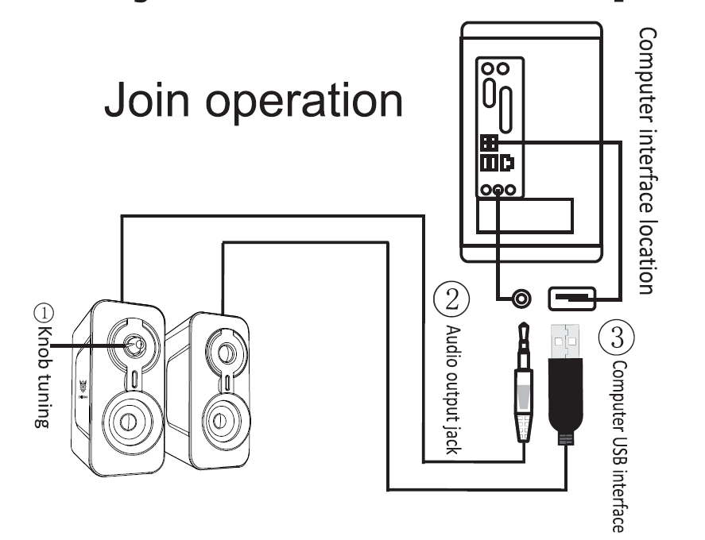

Join operation - Podłączanie

Computer interface location - Lokalizacja interfejsu komputera

Computer USB interface - Interfejs USB komputera

Audio output jack - Gniazdo wyjścia audio

Knob tuning - Strojenie pokrętłem

1. Pokrętło głośności: Włączanie/wyłączanie i regulacja głośności   
2. Kabel audio, podłącz do gniazda 3,5 mm komputera, aby zapewnić wyjście audio.   
3. Interfejs USB, wystarczy podłączyć kabel USB do urządzenia, aby zapewnić zasilanie.

Informacje dotyczące bezpieczeństwa

Należy uważnie przeczytać instrukcję obsługi i informacje dotyczące bezpieczeństwa. W przypadku nieprzestrzegania instrukcji bezpieczeństwa i informacji dotyczących prawidłowej obsługi zawartych w niniejszym podręczniku, nie ponosimy żadnej odpowiedzialności za wynikające z tego obrażenia ciała lub uszkodzenia mienia.   
  
- Ten produkt nie jest zabawką. Należy przechowywać go poza zasięgiem dzieci i zwierząt domowych.   
- Nie pozostawiaj materiału opakowaniowego leżącego niedbale, ponieważ może on stać się niebezpiecznym materiałem do zabawy dla dzieci.   
- Chronić produkt przed ekstremalnymi temperaturami, bezpośrednim działaniem promieni słonecznych, silnymi wstrząsami, wysoką wilgotnością, wilgocią, łatwopalnymi gazami, oparami i rozpuszczalnikami.   
- Nie narażać produktu na naprężenia mechaniczne.   
- Jeśli bezpieczna obsługa produktu nie jest możliwa, należy zaprzestać jego używania i zapobiec nieautoryzowanemu użyciu. Nie można zagwarantować bezpiecznego działania, jeśli produkt:  
- jest w widoczny sposób uszkodzony,   
- nie działa prawidłowo   
- był przechowywany przez dłuższy czas w złych warunkach otoczenia   
- został poddany poważnym obciążeniom związanym z transportem.   
- Z produktem należy zawsze obchodzić się ostrożnie. Wstrząsy, uderzenia lub upadek nawet z niewielkiej wysokości mogą spowodować uszkodzenie produktu.   
Należy zawsze przestrzegać instrukcji bezpieczeństwa i obsługi wszelkich innych urządzeń podłączonych do produktu.

- W przypadku braku pewności co do sposobu użytkowania lub podłączenia produktu należy skonsultować się z technikiem.   
- Konserwacja, modyfikacje i naprawy muszą być wykonywane przez technika lub nieautoryzowane centrum naprawcze.   
- W przypadku pytań, na które niniejsza instrukcja obsługi nie zawiera odpowiedzi, należy skontaktować się z naszym działem pomocy technicznej.

Bezpieczeństwo elektryczne   
  
- Nigdy nie dotykaj ani nie obsługuj produktu, jeśli masz wilgotne lub mokre ręce. Może to spowodować śmiertelne porażenie prądem!   
- Nigdy nie wylewaj żadnych płynów na urządzenia elektryczne ani nie umieszczaj przedmiotów wypełnionych płynem obok produktu. Jeśli płyn lub przedmiot dostanie się do wnętrza urządzenia, należy wyłączyć zasilanie odpowiedniego gniazda (np. wyłączyć wyłącznik automatyczny), a następnie wyjąć wtyczkę z gniazda sieciowego. Należy zaprzestać używania produktu i oddać go do specjalistycznego punktu naprawczego.   
- Nigdy nie używaj produktu bezpośrednio po przeniesieniu go z zimnego pomieszczenia do ciepłego. Wytworzona kondensacja może zniszczyć produkt, a zasilacz może spowodować śmiertelne porażenie prądem. Przed podłączeniem i uruchomieniem produktu należy odczekać, aż osiągnie on temperaturę pokojową. Może to potrwać kilka godzin.   
- Nie należy dotykać zasilacza, jeśli widoczne są na nim jakiekolwiek oznaki uszkodzenia, ponieważ może to spowodować śmiertelne porażenie prądem! Wyłącz napięcie sieciowe w gnieździe, do którego podłączony jest zasilacz (wyłącz odpowiednim wyłącznikiem automatycznym lub wyjmij bezpiecznik, a następnie wyłącz odpowiednim wyłącznikiem ochronnym RCD). Następnie można odłączyć zasilacz od gniazda sieciowego. Zutylizuj uszkodzony zasilacz w sposób przyjazny dla środowiska i zaprzestań jego używania. Wymień go na zasilacz o takiej samej konstrukcji.   
- Gniazdo zasilania musi znajdować się w pobliżu urządzenia i być łatwo dostępne. Produkt należy zawsze zasilać za pomocą dostarczonego zasilacza.

- Adapter zasilania należy podłączać wyłącznie do standardowego gniazda sieciowego podłączonego do sieci publicznej. Przed podłączeniem zasilacza należy sprawdzić, czy napięcie podane na zasilaczu jest zgodne z napięciem dostawcy energii elektrycznej.   
- Nigdy nie podłączaj ani nie odłączaj zasilacza, gdy masz mokre ręce.   
- Nigdy nie odłączaj zasilacza od gniazda sieciowego ciągnąc za kabel; zawsze używaj uchwytów na wtyczce.   
- Podczas ustawiania produktu należy upewnić się, że kable nie są ściśnięte, załamane lub uszkodzone przez ostre krawędzie.   
- Kable należy zawsze układać w taki sposób, aby nikt nie mógł się o nie potknąć ani w nie zaplątać, co może spowodować obrażenia.   
- Ze względów bezpieczeństwa należy odłączyć zasilacz od gniazda sieciowego podczas burzy.

Osoby i produkt   
  
- Nie należy słuchać zbyt głośnej muzyki przez dłuższy czas, ponieważ może to spowodować uszkodzenie słuchu.   
  
Konserwacja i czyszczenie   
  
- Przed przystąpieniem do czyszczenia produktu należy zawsze odłączyć go od źródła zasilania.   
- Nigdy nie używaj agresywnych detergentów, alkoholu ani innych roztworów chemicznych, ponieważ mogą one uszkodzić obudowę lub spowodować nieprawidłowe działanie produktu.   
- Do czyszczenia produktu należy używać suchej, niestrzępiącej się szmatki.   
- Nie zanurzać produktu w wodzie.

Wyjaśnienie symboli



Symbol błyskawicy w trójkącie oznacza zagrożenie dla zdrowia, np. w wyniku porażenia prądem!

Ten symbol służy do podkreślenia ważnych informacji w niniejszej instrukcji obsługi. Należy zawsze uważnie przeczytać te informacje.

Ten symbol oznacza specjalne informacje i porady dotyczące użytkowania produktu.

Ten produkt może być używany wyłącznie w suchych, zamkniętych pomieszczeniach. Nie wolno dopuścić do jego zawilgocenia lub zamoczenia, ponieważ może to spowodować śmiertelne porażenie prądem elektrycznym!

UPROSZCZONA DEKLARACJA ZGODNOŚCI UE

**Shenzhen Ouni Technology Co., Ltd** niniejszym oświadcza, że typ urządzenia radiowego **[Głośniki gamingowe ONIKUMA L6 z BT5.0]** jest zgodny z dyrektywą 2014/53/UE. Pełny tekst deklaracji zgodności UE jest dostępny pod następującym adresem internetowym: https://files.innpro.pl/Onikuma

Adres producenta: Piętro 9, blok C, budynek 8, Evergrande Fashion Huigu Building, obok Fulong Road, Shanghenglang Community, Dalang Street, Longhua District, miasto Shenzhen, prowincja Guangdong, Chiny

Częstotliwość radiowa: 2400-2483,5 MHz

Maksymalna moc częstotliwości radiowej: ≤20 dBm

OCHRONA ŚRODOWISKA

Zużyty sprzęt elektroniczny oznakowany zgodnie z dyrektywą Unii Europejskiej, nie może być umieszczany łącznie z innymi odpadami komunalnymi. Podlega on selektywnej zbiórce i recyklingowi w wyznaczonych punktach. Zapewniając jego prawidłowe usuwanie, zapobiegasz potencjalnym, negatywnym konsekwencjom dla środowiska naturalnego i zdrowia ludzkiego. System zbierania zużytego sprzętu zgodny jest z lokalnie obowiązującymi przepisami ochrony środowiska dotyczącymi usuwania odpadów. Szczegółowe informacje na ten temat można uzyskać w urzędzie miejskim, zakładzie oczyszczania lub sklepie, w którym produkt został zakupiony.

Produkt spełnia wymagania dyrektyw tzw. Nowego Podejścia Unii Europejskiej (UE), dotyczących zagadnień związanych z bezpieczeństwem użytkowania, ochroną zdrowia i ochroną środowiska, określających zagrożenia, które powinny zostać wykryte  i wyeliminowane.

Szczegółowe informacje o warunkach gwarancji dystrybutora / producenta dostępne na

stronie internetowej https://serwis.innpro.pl/gwarancja

Importer:

INNPRO Robert Błędowski sp. z o.o.

ul. Rudzka 65c

44-200 Rybnik, Polska

tel. +48 533 234 303

hurt@innpro.pl

www.innpro.pl